

Nombre…………………………………………………Curso:……………………………………..

Contenido: Alimentación y Vida saludable.

Lee atentamente el siguiente documento..

**Texto: “Prácticas de higiene para la prevención de enfermedades”.**

Las malas prácticas de higiene favorecen la propagación de microorganismos y las enfermedades relacionadas a ellas, por eso es muy importante incorporar hábitos de higiene personal, de la casa y de los alimentos, y así favorecer la salud de las personas. Los microorganismos son muy pequeños, siendo algunos invisibles a la vista humana y se encuentran en todas partes. Ellos viven en el suelo, sobre todas las superficies, sobre la piel y también en el tracto intestinal de personas y animales. Existen diferentes tipos de microorganismos. Algunos de ellos son buenos o beneficiosos para el cuerpo y ayudan a mantener una buena salud. Otros son malos o dañinos y pueden provocar enfermedades.

Los microorganismos dañinos pueden causar enfermedades si los ingerimos en las comidas, en el agua que tomamos, o si entran a nuestro cuerpo por otra vía. Algunas enfermedades infecciosas más frecuentes, causadas por los microorganismos son: el tifus, la diarrea, la influenza, enfermedades de la piel, como la sarna, hepatitis, etc.

Responde en tu cuaderno.

1. ¿Qué ocurre cuando no se practican hábitos de aseo personal y del entorno? Explique.
2. ¿Qué pasaría si tú no te lavas las manos antes de comer algún alimento?
3. 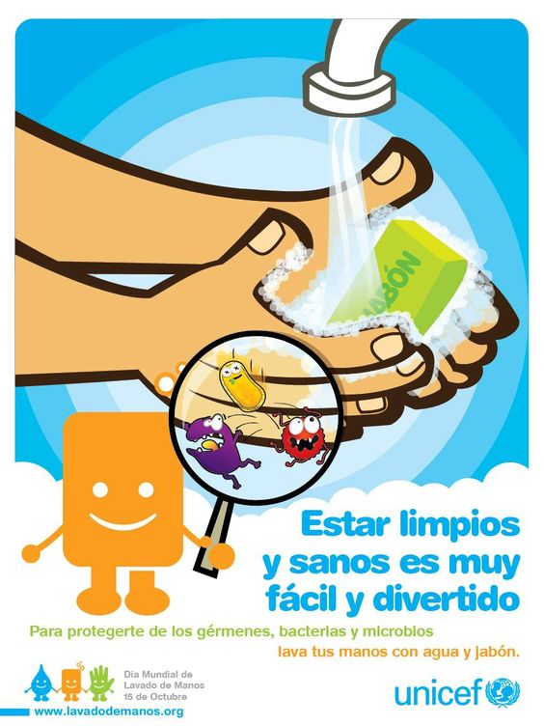Describan las acciones que realizan.
4. Confecciona un letrero o afiche que te recuerde

lavarte siempre tus manos y pégalo en la puerta

de tu habitación.

1. **¿QUÉ NOTA LE PONDRÍAS A TUS HÁBITOS DE ASEO?**

En forma individual lean cada una de las siguientes frases y respondan marcando con una X en la columna “SÍ”, si realizan las acciones propuestas. Si no realizan las acciones propuestas, o la realizan de manera incorrecta, marquen una X en la columna “NO”.

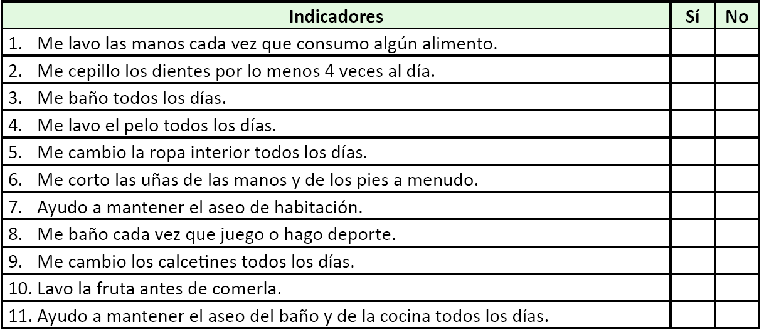

Cuenta tus puntos, considerando que cada respuesta afirmativa equivale a 1 punto. Si tienes entre: 9 y 11 puntos, tus hábitos de higiene son excelentes, entre 8 y 6 puntos, tienes que mejorar algunos de tus hábitos de higiene, entre 0 y 5 puntos, debes aprender a cuidar tus hábitos de higiene**. ¡Puedes enfermarte!**

Recuerda trabajar en forma tranquila y ordenada.

¡Eres genial!